Seconde | Rituels sur Probabilités

Diapo 1 :
Une urne contient 10 boules (rouges et vertes). Le graphique correspond à l'évolution de la fréquence de boules rouges obtenues après 500 tirages avec remise. La fréquence est calculée tous les 5 tirages. Par exemple, la fréquence de boules rouges obtenue après 200 tirages est de 0,34
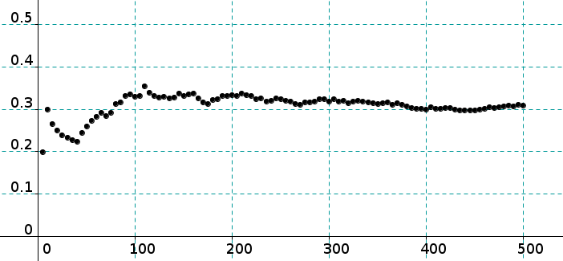
Peut-on donner la composition de l'urne ?

Diapo 2 :
On tire au hasard une boule dans une urne contenant 10 boules (bleues ou rouges). Marie a effectué 10 tirages avec remise et a obtenu 6 boules bleues et 4 boules rouges et affirme : « Il y a donc 6 boules bleues et 4 boules rouges dans l'urne ! ». Qu'en pensez-vous ?
Diapo 3 :
On tire une carte au hasard dans un jeu de 32 cartes.
a) Quelle est la probabilité d'obtenir un roi ?
b) Quelle est la probabilité d'obtenir un cœur ?
c) Quelle est la probabilité d'obtenir le roi de cœur ?
d) Quelle est la probabilité d'obtenir un roi ou un cœur ?
Diapo 4 :
On lance 20 fois de suite une pièce de monnaie équilibrée.
Chacune des affirmations suivantes est-elle vraie ou fausse ?
a) J'obtiens obligatoirement 10 fois Pile.
b) La fréquence de « Pile » obtenue est égale à 0,5.
d) Je peux obtenir 20 fois « Pile ».

Diapo 5 :
Un sac contient les 5 jetons suivants :

On prélève un jeton au hasard. On considère les événements suivants :
V « Le jeton est vert »
I « Le jeton porte un numéro impair »
Donner les probabilités suivantes : ; ;

Diapo 6 :
Un sac contient les 5 jetons suivants :
On prélève un jeton au hasard. On considère les événements suivants :
V « Le jeton est vert »
I « Le jeton porte un numéro impair »
Donner la probabilité
Diapo 7 :
Une entreprise fabrique des tablettes en très grande série.
Chaque tablette peut présenter deux types de défauts. Les résultats observés dans un lot de 1000 tablettes fabriquées sont affichés dans le tableau suivant :
 | Défaut d'affichage | Pas de défaut d'affichage | Total
Défaut de batterie | 30 | 80 | 110
Pas de défaut de batterie | 50 | 840 | 890
Total | 80 | 920 | 1000
On prélève une tablette au hasard parmi les 1000 du lot.
On considère les événements suivants :
A : « la tablette présente un défaut d'affichage »
B : « la tablette présente un défaut de batterie »
Définir par une phrase l' événement et calculer sa probabilité.
Diapo 8 :
Une entreprise fabrique des tablettes en très grande série.
Chaque tablette peut présenter deux types de défauts. Les résultats observés dans un lot de 1000 tablettes fabriquées sont affichés dans le tableau suivant :
 | Défaut d'affichage | Pas de défaut d'affichage | Total
Défaut de batterie | 30 | 80 | 110
Pas de défaut de batterie | 50 | 840 | 890
Total | 80 | 920 | 1000
On prélève une tablette au hasard parmi les 1000 du lot.
On considère les événements suivants :
A : « la tablette présente un défaut d'affichage »
B : « la tablette présente un défaut de batterie »
Définir par une phrase l'événement et calculer sa probabilité.

Diapo 9 :
Chaque tablette peut présenter deux types de défauts. Les résultats observés dans un lot de 1000 tablettes fabriquées sont affichés dans le tableau suivant :
 | Défaut d'affichage | Pas de défaut d'affichage | Total
Défaut de batterie | 30 | 80 | 110
Pas de défaut de batterie | 50 | 840 | 890
Total | 80 | 920 | 1000
On prélève une tablette au hasard parmi les 1000 du lot.
On considère les événements suivants :
A : « la tablette présente un défaut d'affichage »
B : « la tablette présente un défaut de batterie »
Définir par une phrase l'événement et calculer sa probabilité.

Diapo 10:
On tire au hasard une boule dans une urne qui contient 20 boules : des boules rouges, vertes et bleues.
On note : R l'événement « la boule est rouge »
V l'événement « la boule est verte »
B l'événement « la boule est bleue »
Trouver la composition de l'urne sachant que et
Diapo 11 :
Un atelier de production a fabriqué 500 pièces. Deux types de défaut notés A et B ont été trouvés sur certaines pièces. On a observé que 60 pièces présentaient le défaut A, 40 pièces le défaut B et 30 pièces les deux défauts.
Combien de pièces présentent au moins un défaut ?

Diapo 12 :
Deux ateliers de production ont fabriqué un total de 500 pièces.
L'atelier A a fabriqué 300 pièces et le pourcentage de pièces défectueuses est de 10 %.
L'atelier B a fabriqué 200 pièces et le pourcentage de pièces défectueuses est de 8 %.
On choisit une pièce au hasard dans le lot de 500 pièces.
Quelle est la probabilité qu'elle provienne de l'atelier A ?
Diapo 13 :
Deux ateliers de production ont fabriqué un total de 500 pièces.
L'atelier A a fabriqué 300 pièces et le pourcentage de pièces défectueuses est de 10 %.
L'atelier B a fabriqué 200 pièces et le pourcentage de pièces défectueuses est de 8 %.
On choisit une pièce au hasard dans le lot de 500 pièces.
Quelle est la probabilité qu'elle soit défectueuse ?

Diapo 14 :
Soit A et B deux événements tels que :
; et
Quelle est la bonne affirmation ?
Réponse 1 : A et B sont contraires.
Réponse 2 :
Réponse 3 : On ne peut rien dire.

Diapo 15 :
Chaque matin, Mathieu, rencontre trois feux tricolores indépendants pour se rendre à son travail.
Pour chaque feu, la probabilité qu'il soit rouge est de .
Son copain Simon affirme : « Tu n'as pas de chance, tu es certain de tomber au moins une fois sur un feu rouge ! »
Que pensez-vous de cette affirmation ? Justifier par des calculs.

Diapo 16 :
Une situation est modélisée par cet arbre de probabilité :
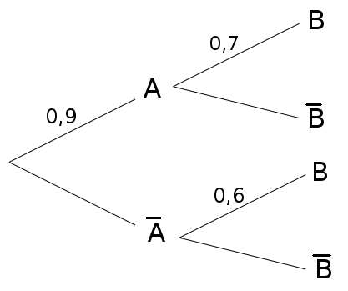 | Le compléter et calculer

Diapo 17 :
Une situation est modélisée par cet arbre de probabilité :
Le compléter et calculer

